青少年机器人技术等级考试理论综合试卷（五级）
一、单选题(共20题，共80分)
1. | ESP32 for Arduino，函数digitalWrite()向引脚输出高电平时，该引脚所对应的电压值是？（ ）
A. |  | 1.8V

B. |  | 3.0V

C. |  | 3.3V

D. |  | 5V

 | 试题编号：20250530150034865
 | 试题类型：单选题
 | 标准答案：C
 | 试题难度：
 | 试题解析：
 | 考生答案：C
 | 考生得分：4
 | 是否评分：已评分
 | 评价描述：

2. | ESP32 for Arduino，下列选项中，函数analogSetWidth()所相关的外设是？（ ）
A. |  | GPIO

B. |  | DAC

C. |  | PWM

D. |  | ADC

 | 试题编号：20250530150034912
 | 试题类型：单选题
 | 标准答案：D
 | 试题难度：
 | 试题解析：
 | 考生答案：B
 | 考生得分：0
 | 是否评分：已评分
 | 评价描述：

3. | ESP32 for Arduino，运算符sizeof(int)返回值是？（ ）
A. |  | 1

B. |  | 2

C. |  | 4

D. |  | 8

 | 试题编号：20250530150034959
 | 试题类型：单选题
 | 标准答案：C
 | 试题难度：
 | 试题解析：
 | 考生答案：C
 | 考生得分：4
 | 是否评分：已评分
 | 评价描述：

4. | 一位共阳数码管图示如下，在数码管显示数字“4”时，a~h引脚对应的电平是？（ ）  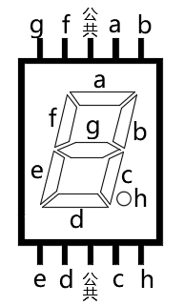
A. |  | 0,1,1,0,0,1,1,1

B. |  | 1,0,0,1,1,0,0,0

C. |  | 0,1,1,0,0,1,1,0

D. |  | 1,0,0,1,1,0,0,1

 | 试题编号：20250530150035021
 | 试题类型：单选题
 | 标准答案：D
 | 试题难度：一般
 | 试题解析：
 | 考生答案：C
 | 考生得分：0
 | 是否评分：已评分
 | 评价描述：

5. | ESP32 for Arduino，读取按键开关的返回值，电路搭设如下图所示，下列选项中，关于引脚模式设置  正确的是？（ ）  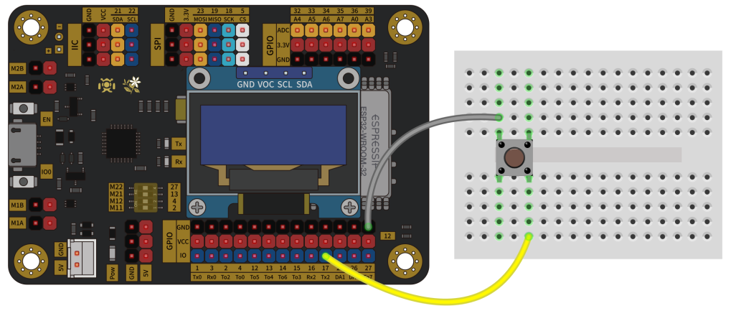
A. |  | pinMode(17,INPUT);

B. |  | pinMode(17,OUTPUT);

C. |  | pinMode(17,INPUT_PULLUP);

D. |  | pinMode(17,INPUT_PULLDOWN);

 | 试题编号：20250530150035241
 | 试题类型：单选题
 | 标准答案：C
 | 试题难度：一般
 | 试题解析：
 | 考生答案：D
 | 考生得分：0
 | 是否评分：已评分
 | 评价描述：

6. | ESP32 for Arduino采用LEDC方式进行模拟输出时，函数ledcDetachPin()的功能是？（ ）
A. |  | 设置LEDC通道参数

B. |  | 将指定通道上的PWM信号输出到GPIO引脚

C. |  | 终止指定引脚的PWM信号输出

D. |  | 向指定通道输出PWM信号

 | 试题编号：20250530150035288
 | 试题类型：单选题
 | 标准答案：C
 | 试题难度：
 | 试题解析：
 | 考生答案：C
 | 考生得分：4
 | 是否评分：已评分
 | 评价描述：

7. | ESP32 for Arduino函数ledcSetup(channel,freq,bit_num)中，设置PWM分辨率的参数是？（ ）
A. |  | ledcSetup

B. |  | channel

C. |  | freq

D. |  | bit_num

 | 试题编号：20250530150035335
 | 试题类型：单选题
 | 标准答案：D
 | 试题难度：
 | 试题解析：
 | 考生答案：D
 | 考生得分：4
 | 是否评分：已评分
 | 评价描述：

8. | ESP32 for Arduino采用DAC外设进行模拟输出，函数dacWrite(val)中参数val的最大值是？（ ）
A. |  | 255

B. |  | 511

C. |  | 1023

D. |  | 4095

 | 试题编号：20250530150035366
 | 试题类型：单选题
 | 标准答案：A
 | 试题难度：
 | 试题解析：
 | 考生答案：D
 | 考生得分：0
 | 是否评分：已评分
 | 评价描述：

9. | 74HC595移位寄存器芯片，将移位寄存器中的数据写入到数据寄存器时，ST_CP引脚的电平状态是？（ ）
A. |  | 上升沿

B. |  | 下降沿

C. |  | 高电平

D. |  | 低电平

 | 试题编号：20250530150035460
 | 试题类型：单选题
 | 标准答案：A
 | 试题难度：
 | 试题解析：
 | 考生答案：A
 | 考生得分：4
 | 是否评分：已评分
 | 评价描述：

10. | ESP32 for Arduino,电路如图所示，仅当按键释放时触发中断，对应的中断触发模式是？（ ）  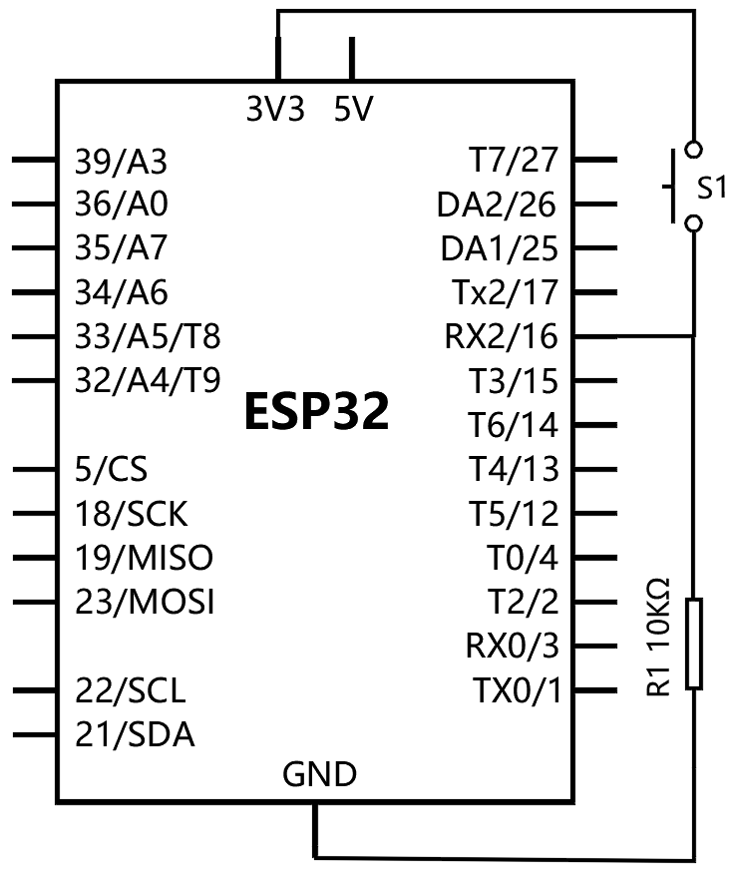
A. |  | ONHIGH

B. |  | CHANGE

C. |  | RISING

D. |  | FALLING

 | 试题编号：20250530150035507
 | 试题类型：单选题
 | 标准答案：D
 | 试题难度：一般
 | 试题解析：
 | 考生答案：C
 | 考生得分：0
 | 是否评分：已评分
 | 评价描述：

11. | ESP32 for Arduino程序如下，串口监视器显示的结果是？（ ）  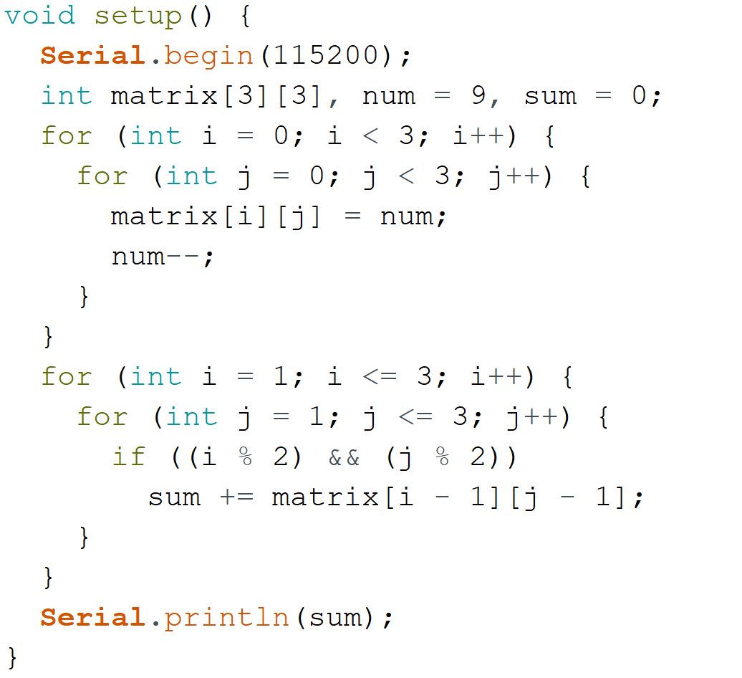
A. |  | 10

B. |  | 20

C. |  | 25

D. |  | 45

 | 试题编号：20250530150035694
 | 试题类型：单选题
 | 标准答案：B
 | 试题难度：一般
 | 试题解析：
 | 考生答案：B
 | 考生得分：4
 | 是否评分：已评分
 | 评价描述：

12. | ESP32 for Arduino中，语句Serial.printf()中表示浮点输出的格式字符为？（ ）
A. |  | %o

B. |  | %d

C. |  | %x

D. |  | %f

 | 试题编号：20250530150035741
 | 试题类型：单选题
 | 标准答案：D
 | 试题难度：
 | 试题解析：
 | 考生答案：D
 | 考生得分：4
 | 是否评分：已评分
 | 评价描述：

13. | 016 << 2的值是？（ ）
A. |  | 32

B. |  | 56

C. |  | 64

D. |  | 88

 | 试题编号：20250530150035788
 | 试题类型：单选题
 | 标准答案：B
 | 试题难度：
 | 试题解析：
 | 考生答案：B
 | 考生得分：4
 | 是否评分：已评分
 | 评价描述：

14. | 0x32 ^ 0x47的结果是？（ ）
A. |  | 15

B. |  | 61

C. |  | 117

D. |  | 119

 | 试题编号：20250530150035819
 | 试题类型：单选题
 | 标准答案：C
 | 试题难度：
 | 试题解析：
 | 考生答案：C
 | 考生得分：4
 | 是否评分：已评分
 | 评价描述：

15. | Serial类库的成员函数available()，其功能是？（ ）
A. |  | 返回接收缓冲区中的字节数

B. |  | 从缓冲区中读取数据

C. |  | 将数据输出到串口

D. |  | 设置串口的波特率

 | 试题编号：20250530150035866
 | 试题类型：单选题
 | 标准答案：A
 | 试题难度：
 | 试题解析：
 | 考生答案：B
 | 考生得分：0
 | 是否评分：已评分
 | 评价描述：

16. | 下列程序执行后,串口监视器显示的相应内容是“BCD”，程序中A和B的值是？（ ）  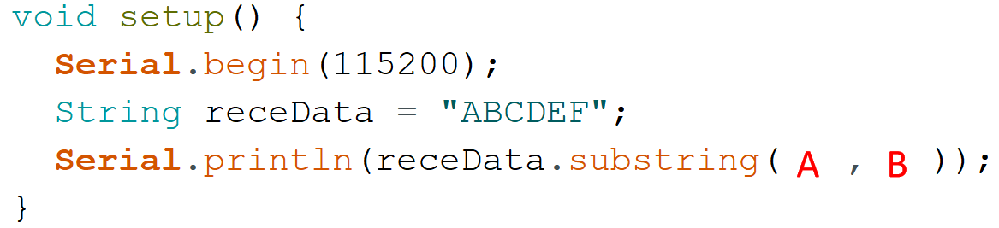
A. |  | 1, 3

B. |  | 1, 4

C. |  | 2, 4

D. |  | 2, 5

 | 试题编号：20250530150035928
 | 试题类型：单选题
 | 标准答案：B
 | 试题难度：一般
 | 试题解析：
 | 考生答案：B
 | 考生得分：4
 | 是否评分：已评分
 | 评价描述：

17. | 通过shiftOut函数向74HC595移位寄存器芯片DS引脚发送数据，部分程序及移位寄存器中的数据  如下，程序中A和B的值是？（ ）  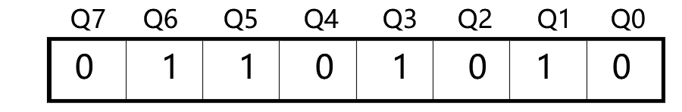
A. |  | MSBFIRST 0x65

B. |  | MSBFIRST 0x56

C. |  | LSBFIRST 0x6a

D. |  | LSBFIRST 0x56

 | 试题编号：20250530150036053
 | 试题类型：单选题
 | 标准答案：D
 | 试题难度：一般
 | 试题解析：
 | 考生答案：B
 | 考生得分：0
 | 是否评分：已评分
 | 评价描述：

18. | 电路搭设和对应的程序如下，当手触摸铝片时，LED灯点亮，程序中A和B分别为？（ ）  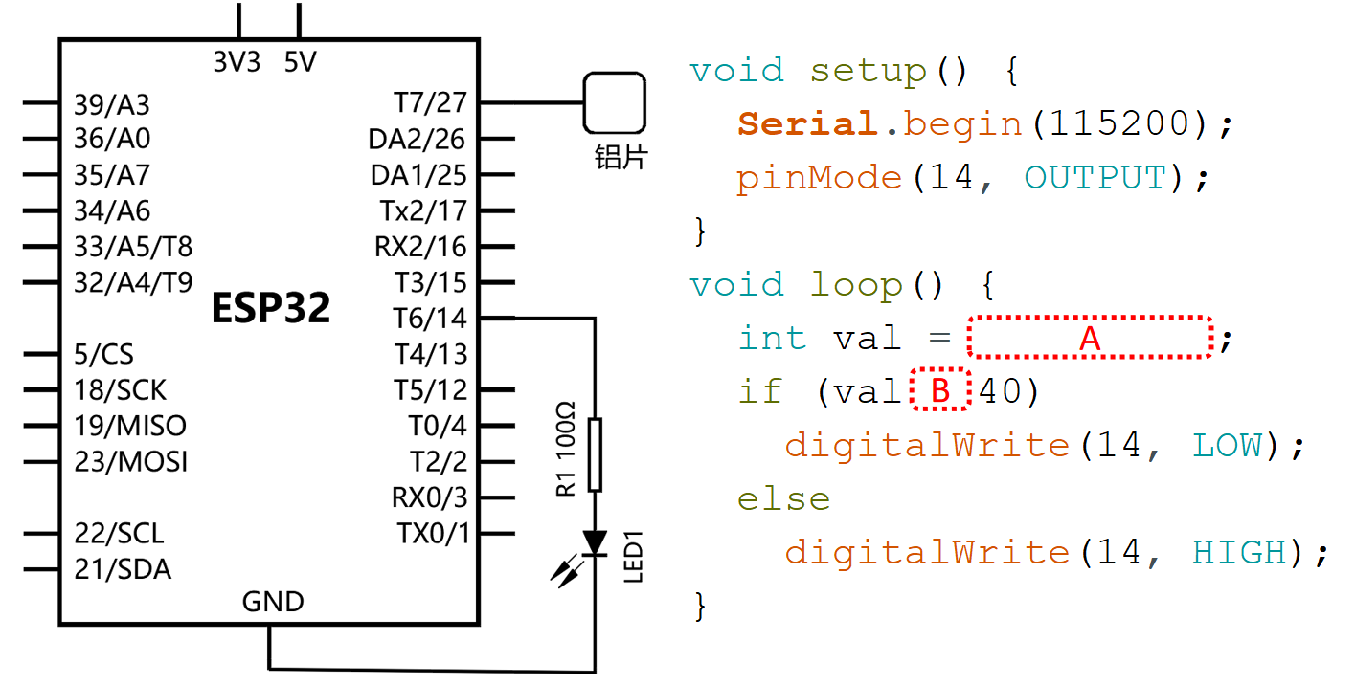
A. |  | digitalRead(27) >

B. |  | digitalRead(27) <

C. |  | touchRead(T7) >

D. |  | touchRead(T7) <

 | 试题编号：20250530150036116
 | 试题类型：单选题
 | 标准答案：C
 | 试题难度：一般
 | 试题解析：
 | 考生答案：C
 | 考生得分：4
 | 是否评分：已评分
 | 评价描述：

19. | ESP32 for Arduino，下列程序执行后,串口监视器显示的相应内容是？（ ）  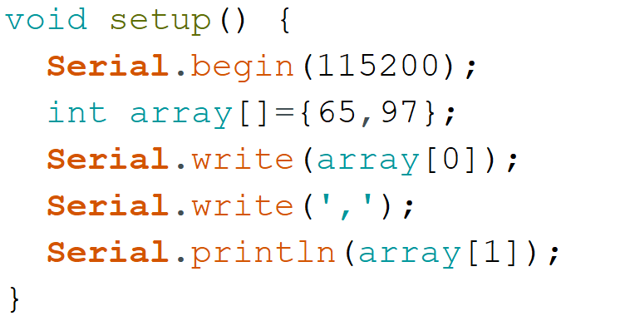
A. |  | 65,97

B. |  | 65,a

C. |  | A,a

D. |  | A,97

 | 试题编号：20250530150036163
 | 试题类型：单选题
 | 标准答案：D
 | 试题难度：一般
 | 试题解析：
 | 考生答案：D
 | 考生得分：4
 | 是否评分：已评分
 | 评价描述：

20. | ESP32 for Arduino，下列程序执行后,串口监视器显示的相应内容是？（ ）  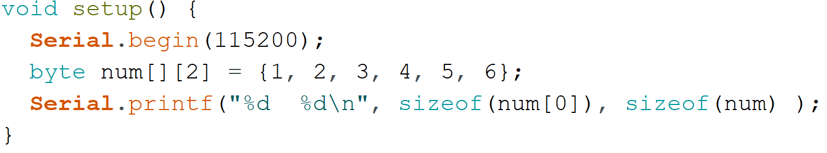
A. |  | 2 6

B. |  | 3 6

C. |  | 4 12

D. |  | 8 12

 | 试题编号：20250530150036210
 | 试题类型：单选题
 | 标准答案：A
 | 试题难度：一般
 | 试题解析：
 | 考生答案：B
 | 考生得分：0
 | 是否评分：已评分
 | 评价描述：
二、多选题(共5题，共10分)
21. | ESP32主控芯片除集成了常规的外设外，还集成有？（ ）
A. |  | 触摸传感器

B. |  | 经典蓝牙/低功耗蓝牙

C. |  | 霍尔传感器

D. |  | WiFi

 | 试题编号：20250530150035052
 | 试题类型：多选题
 | 标准答案：A|B|C|D
 | 试题难度：
 | 试题解析：
 | 考生答案：B|D|C
 | 考生得分：0
 | 是否评分：已评分
 | 评价描述：

22. | ESP32主控板采用DAC进行模拟输出时，对应的引脚有？（ ）
A. |  | 25

B. |  | 26

C. |  | 32

D. |  | 33

 | 试题编号：20250530150035099
 | 试题类型：多选题
 | 标准答案：A|B
 | 试题难度：
 | 试题解析：
 | 考生答案：B|A
 | 考生得分：2
 | 是否评分：已评分
 | 评价描述：

23. | 完整的UART数据帧由四部分组成，必须包含的有？（ ）
A. |  | 起始位

B. |  | 数据位

C. |  | 校验位

D. |  | 停止位

 | 试题编号：20250530150035413
 | 试题类型：多选题
 | 标准答案：A|B|D
 | 试题难度：一般
 | 试题解析：
 | 考生答案：D|A|C|B
 | 考生得分：0
 | 是否评分：已评分
 | 评价描述：

24. | ESP32主控芯片集成了霍尔传感器，下列选项中，有关霍尔传感器描述正确有？（ ）
A. |  | 霍尔传感器的返回值随着磁场强度的变化而变化

B. |  | 可以通过霍尔传感器返回值的正负判断磁场的正负极

C. |  | 磁场越强，霍尔传感器的返回值越大

D. |  | 霍尔传感器对应的引脚是36和39.

 | 试题编号：20250530150035553
 | 试题类型：多选题
 | 标准答案：A|B|C|D
 | 试题难度：一般
 | 试题解析：
 | 考生答案：C|B|D|A
 | 考生得分：2
 | 是否评分：已评分
 | 评价描述：

25. | 下列选项中，关于shiftOut(dataPin,clockPin,bitOrder,val)函数描述正确的有？（ ）
A. |  | dataPin指数据输出引脚

B. |  | clockPin指时钟引脚

C. |  | bitOrder指输出位的顺序

D. |  | val指移位输出的数据

 | 试题编号：20250530150035960
 | 试题类型：多选题
 | 标准答案：A|B|C|D
 | 试题难度：
 | 试题解析：
 | 考生答案：A|B|D|C
 | 考生得分：2
 | 是否评分：已评分
 | 评价描述：
三、判断题(共5题，共10分)
26. | ESP32主控芯片是单核。（ ）
  正确 | 错误
 | 试题编号：20250530150035146
 | 试题类型：判断题
 | 标准答案：错误
 | 试题难度：
 | 试题解析：
 | 考生答案：错误
 | 考生得分：2
 | 是否评分：已评分
 | 评价描述：

27. | ESP32主控芯片集成有电容触摸传感器。（ ）
  正确 | 错误
 | 试题编号：20250530150035194
 | 试题类型：判断题
 | 标准答案：正确
 | 试题难度：
 | 试题解析：
 | 考生答案：错误
 | 考生得分：0
 | 是否评分：已评分
 | 评价描述：

28. | 8x8点阵一般需要采用动态显示。（ ）
  正确 | 错误
 | 试题编号：20250530150035600
 | 试题类型：判断题
 | 标准答案：正确
 | 试题难度：
 | 试题解析：
 | 考生答案：正确
 | 考生得分：2
 | 是否评分：已评分
 | 评价描述：

29. | 串口波特率表示数据传送的速度，波特率数值越大，数据传输的速度越快。（ ）
  正确 | 错误
 | 试题编号：20250530150035647
 | 试题类型：判断题
 | 标准答案：正确
 | 试题难度：
 | 试题解析：
 | 考生答案：正确
 | 考生得分：2
 | 是否评分：已评分
 | 评价描述：

30. | 函数millis()返回当前程序自开始运行至当前的时间，单位是毫秒。（ ）
  正确 | 错误
 | 试题编号：20250530150036007
 | 试题类型：判断题
 | 标准答案：正确
 | 试题难度：一般
 | 试题解析：
 | 考生答案：正确
 | 考生得分：2
 | 是否评分：已评分
 | 评价描述：

